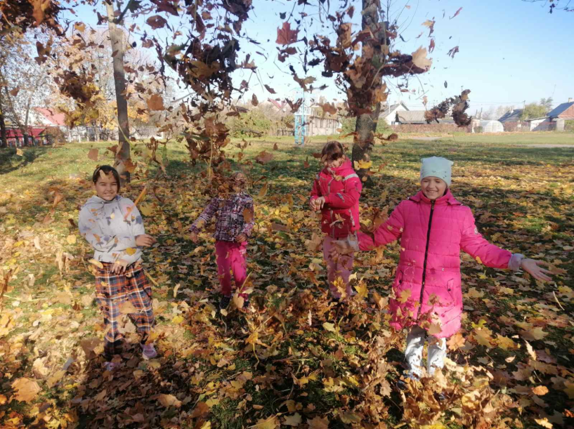
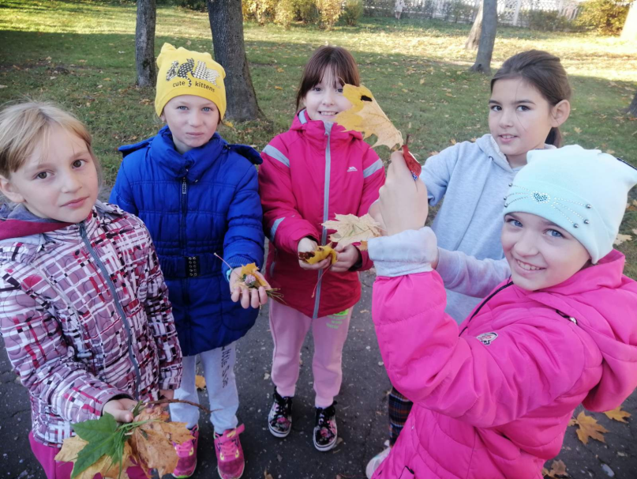
21.10.2021 Тренинг «Общение без конфликтов» для учащихся 4 класса

